三次握手流程
- 第一次握手:一开始服务器处于listen状态, 客户端发送连接请求，将svn位置1,客户端进入syn_sent状态,等待服务器的ack
- 第二次握手:服务器收到客户端的svn报文段，将客户端的五元组保存到svn队列,并发送(svn + ack)报文段进行确认,服务器进入SVN_RCVD状态
- 第三次握手:客户端收到服务器的svn+ack报文段，向服务器发送ack,进入established状态,服务器接收到后,从svn队列中找到相应客户端信息移到accept队列中,也进入established状态,
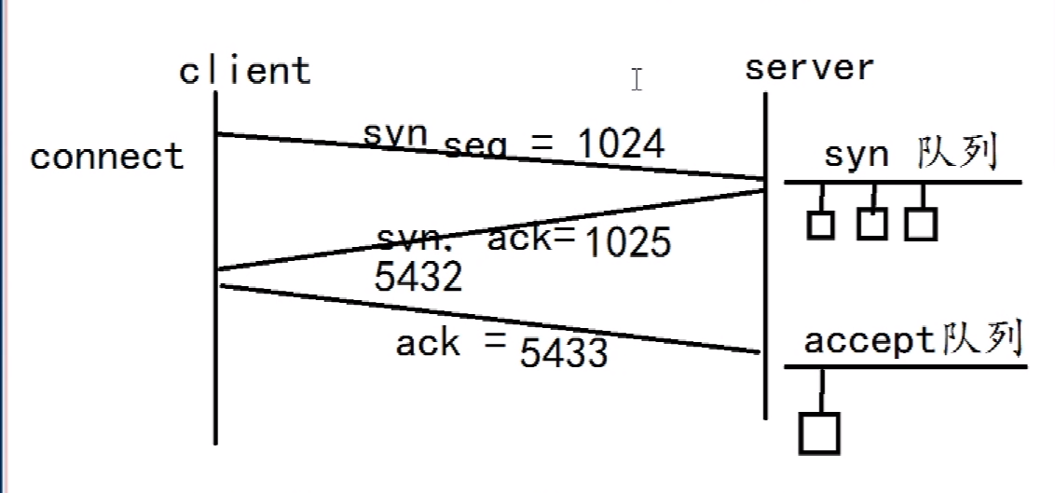
SVN过多:
net.ipv4.tcp_max_syn_backlog = 8192 表示SYN队列的长度，默认为1024，加大队列长度为8192增大SVN队列长度，可以容纳更多的等待连接
net.ipv4.tcp_syncookies = 1，开启SYN Cookies。当出现SYN等待队列溢出时，启用cookies来处理，可防范少量SYN攻击

四次挥手流程
主动关闭方调用close,发送fin，进入fin_wait_1, 对端接受到fin，回复一个ack，同时发送fin。主动关闭方收到ack进入fin_wait_2,接收到fin并发送ack，进入time_wait，对端收到last_ack,就完成了4次挥手
TIME_WAIT过多
net.ipv4.tcp_max_tw_buckets = 5000表示系统同时保持TIME_WAIT套接字的最大数量，如果超过这个数字，TIME_WAIT套接字将立刻被清除并打印警告信息。默认为180000，改为5000
FIN_WAIT_2过多
net.ipv4.tcp_fin_timeout = 30 表示如果套接字由本端要求关闭，保持在FIN-WAIT-2状态的超时时间

分包粘包
定义包长度（从包头中获取包体大小）
定义包结尾标识

滑动窗口

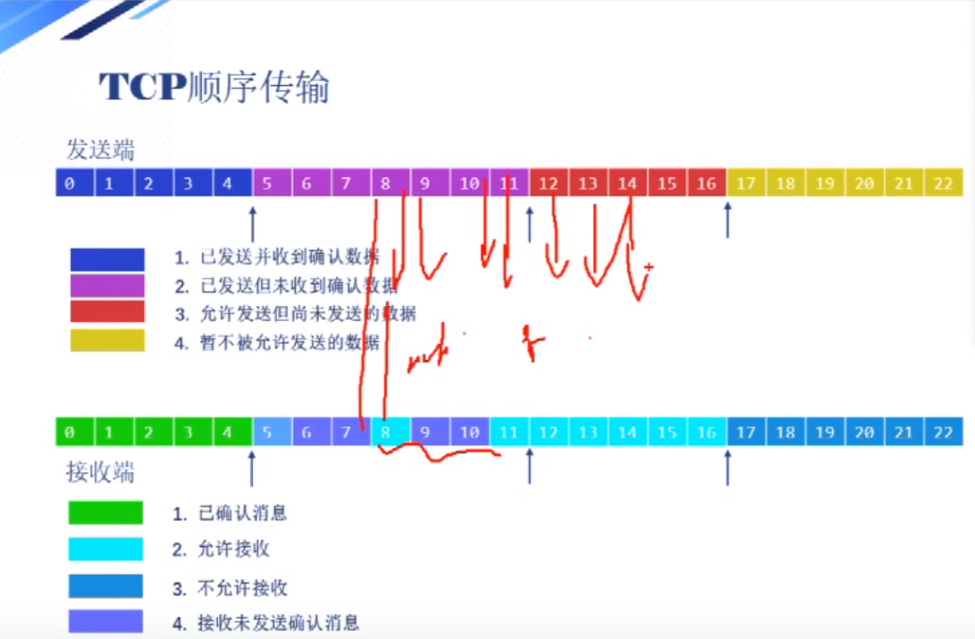
滑动窗口有左右边界，有2种运动
当收到来自接收端的确认序列,滑动窗口左边界就会往右移，窗口缩小
当接收端数据从缓冲区读走时，通告窗口就会变大,发送端的滑动窗口右边界就会往右移
左右边界相等:表示接收端缓冲区已满, 就不能继续发送数据，发送端会启动一个坚持定时器,强制接收端返回ack。等到窗口大小增加至一个mss大小或者接收端缓存空间一半时，接收端才会发送窗口更新，就可以继续发送数据

慢启动算法:当一个新的tcp连接或检测到超时重传导致丢包时,就会启动慢启动算法,开始以一个SMSS窗口大小发送数据,当接收到ack后，就会增大cwnd，随着cwnd曾指数趋势不断增大,当到达某个阈值时，进入拥塞避免阶段

拥塞避免算法：当cwnd一直增大，出现超时重传。那么久将慢启动阈值设为当前窗口的一半,cwnd重置为一个报文段，重新探测,当cwnd超过慢启动阈值时,执行拥塞避免算法，TCP双方通信每经过一个往返时间RTT就将发送方的cwnd+1，使cwnd随时间 呈线性增长

(基于时间)超时重传:tcp在发送数据时,都会启动一个定时器,当在一个rto时间内仍未收到ack，则会引发超时重传（慢启动）

(基于确认)快速重传:当接收端接收到失序报文段时,说明有数据丢失,就会立刻发送重复ack,发送端接收到3个重复ack后,就会重传数据,而不等待超时重传(拥塞避免算法)

延迟确认:允许延迟一段时间发送ack，以便ack和相同发向的数据结合发送。
Nagle算法:为了减少大量小包发送而使网络拥塞,该算法指定一次最多只能有一个小于MSS的报文段发送,直到收到所有再传数据的ack才能继续发送。
当延迟ack和nagle算法同时启用，会出现互相等待的状态,造成服务器吞吐量下降,所以发送的数据只要不是最后一个包，都应大于等于SMSS的数据时发送

